Министерство образования и науки Республики Татарстан

Муниципальное бюджетное учреждение дополнительного образования
«Городской детский эколого-биологический центр» г.Казани

Методическая разработка
«Сборник базовых форм в оригами с примерами фигур
для программы «Экология в картинках»

Автор: педагог дополнительного образования
Семакина Олеся Александровна

Казань 2019
Пояснительная записка
Наше общество развивается со стремительной скоростью, человек может решать много вопросов, не выходя из дома, под рукой имея лишь интернет. Сейчас нет слов «не могу» или «нет возможности», главной особенностью этого мира стало то, что человек может совершенствоваться, не затрачивая при этом большое количество ресурсов, стоит нажать одну кнопку, пару раз щелкнуть пальцем по экрану, и он уже в другом мире и другой реальности, он берет все что хочет, узнает любую информацию, решает любую проблему. Человек стал мобильным, многозадачным.
Теперь в школе обучающиеся развивают универсальные учебные действия. Это необходимость данного времени. В следствии учитель, наставник, педагог только лишь направляет к знаниям, дает подсказку, а ученик уже зная правильный алгоритм действий, идет по заданному пути советуясь с педагогом.
На помощь специалисту приходят дополнительные вспомогательные устройства, в тандеме с ними педагог создает особый мир, в котором ребенок с интересом впитывает знания. А где есть интерес, есть и результат.
Данное методическое пособие предназначено для всех педагогов дополнительного образования, работающих по программе «Экология в картинках». Здесь собраны базовые формы оригами, фигурирующие в программе и представлены возможные модели фигур, так же сборник предполагает электронный вариант (в виде презентации) для демонстрации его на занятиях. Это облегчит труд педагогов и предоставит больше времени для творческого поиска. Данный материал наиболее доступен для понимания ученику, так как нет лишней информации, представлены яркие и современные иллюстрации, пошагово проиллюстрирован ход действий. С таким вспомогательным компонентом занятие становится ярче и интереснее.
Сборник содержит:
- пояснительную записку;
- цели и задачи;
- слайды авторской презентации;
- заключение;
- список литературы.
Необходимым оборудованием для использования сборника являются компьютер и проектор. Сейчас это вполне доступно, так как образовательные учреждения оснащены данными ресурсами.
Методическую разработку предполагается использовать на занятиях «Экология в картинках» с детьми первого года обучения. Так же она может быть использована на занятиях учителями в школе групп продленного дня и родителями.
Цель создания сборника базовых форм:
Усовершенствование методической помощи педагогам, обучающих детей по программе «Экология в картинках».
Задачи:
- обеспечить доступность предлагаемого материала;
- составить сборник, помогающий педагогу в реализации задуманного занятия;
- отобрать необходимый материал для работы.



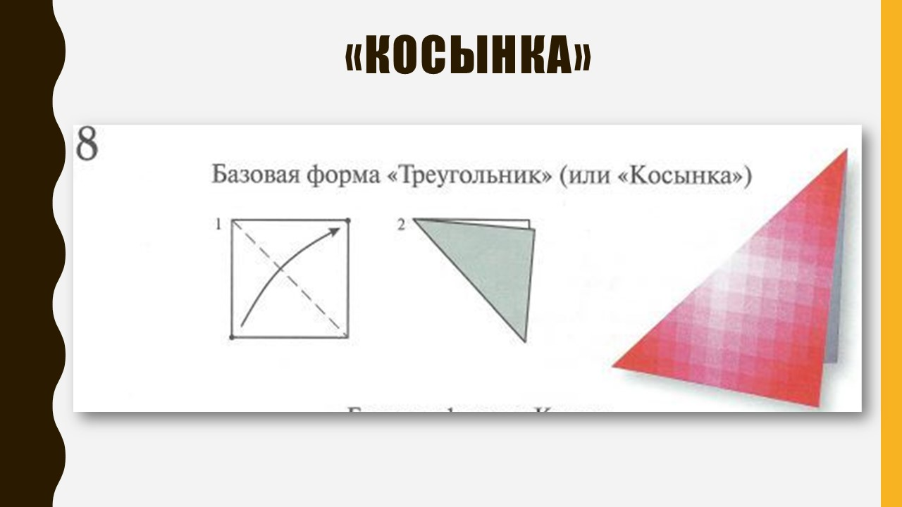

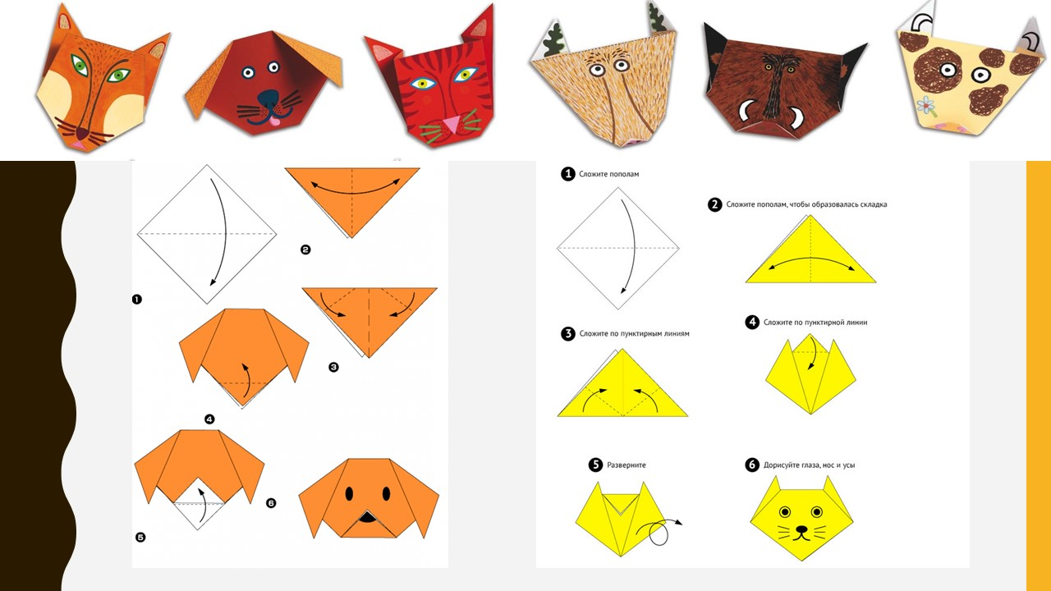

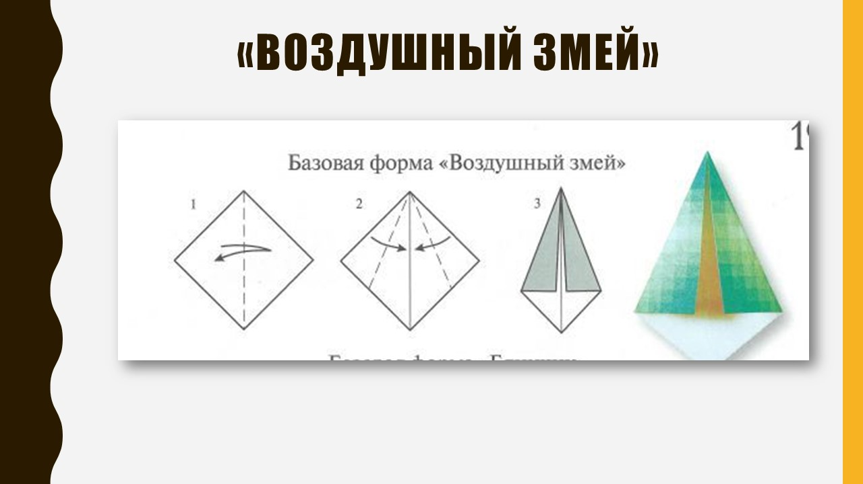

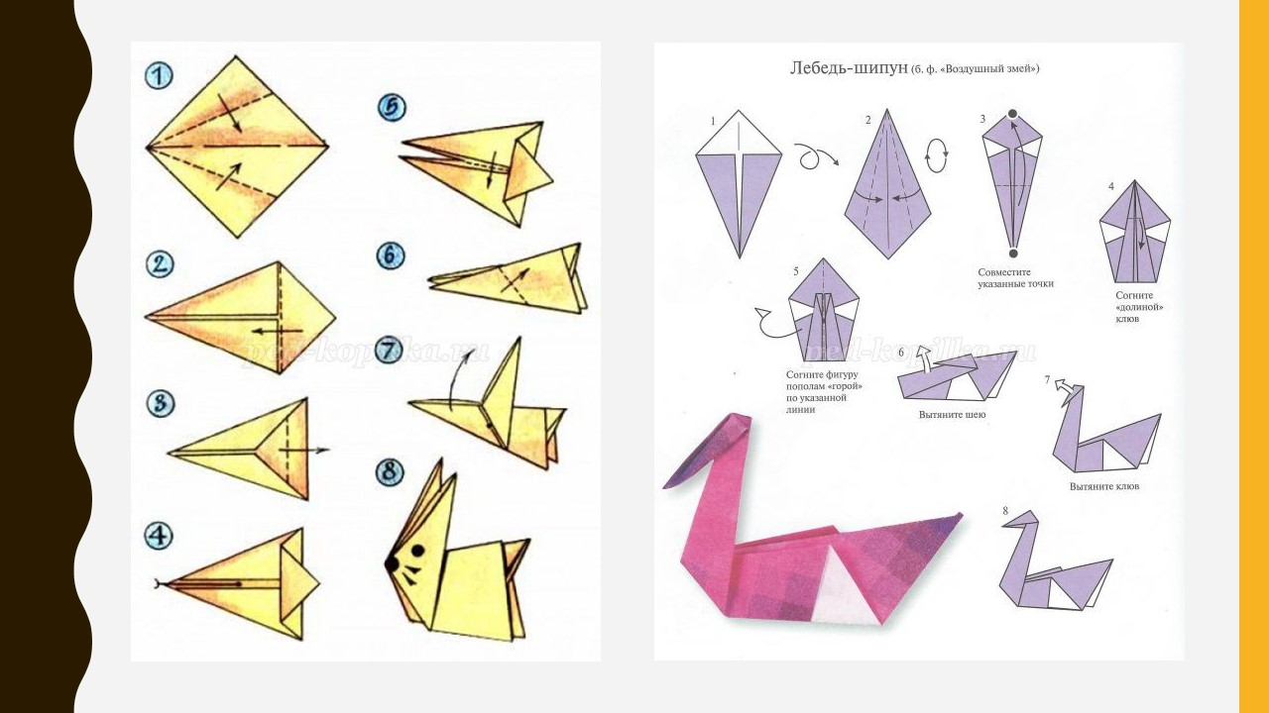

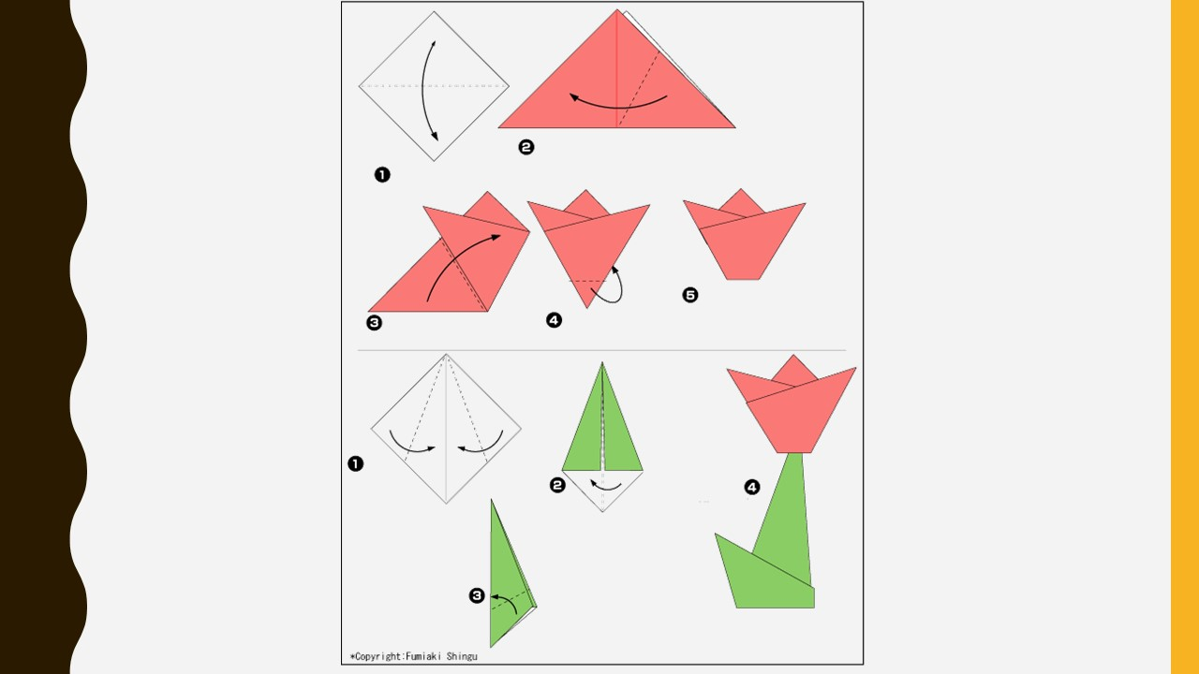
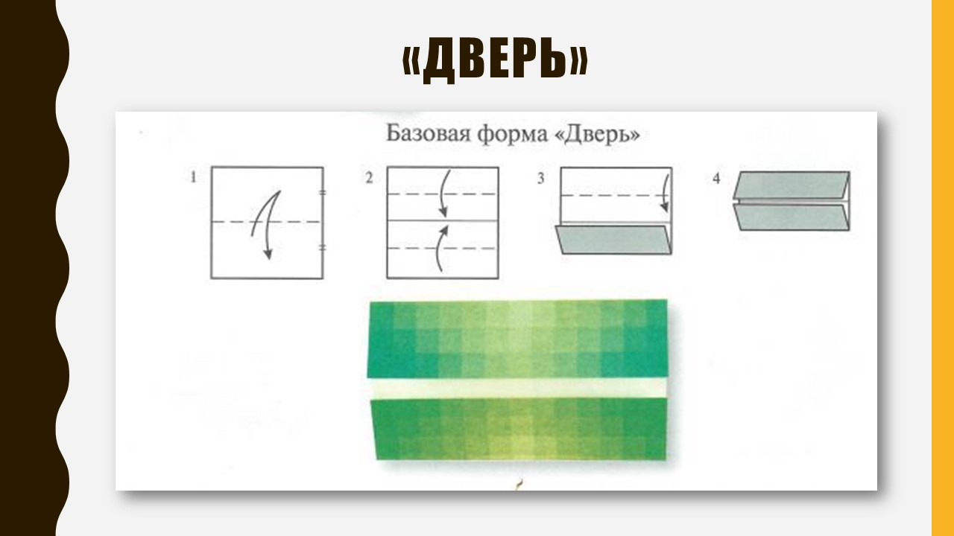

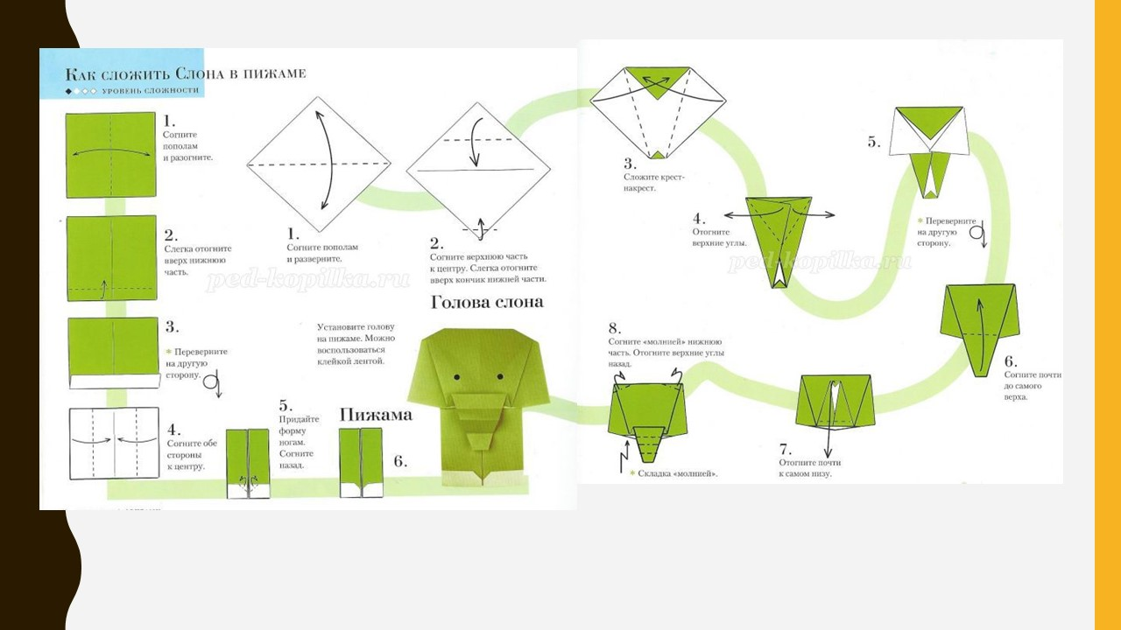

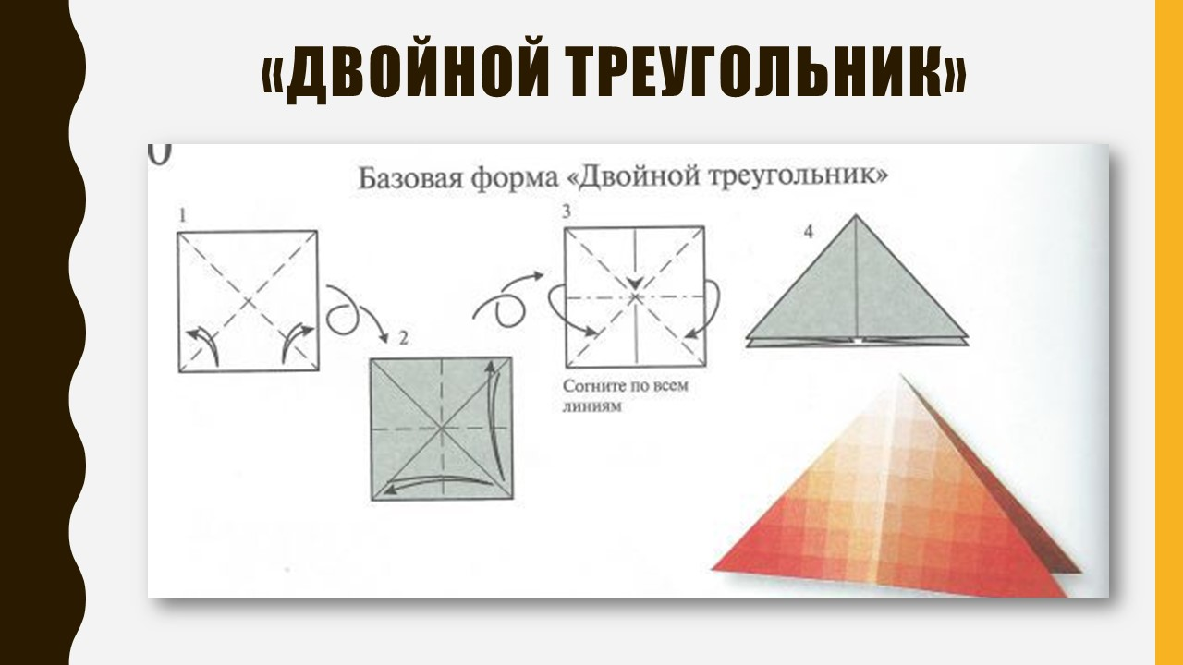
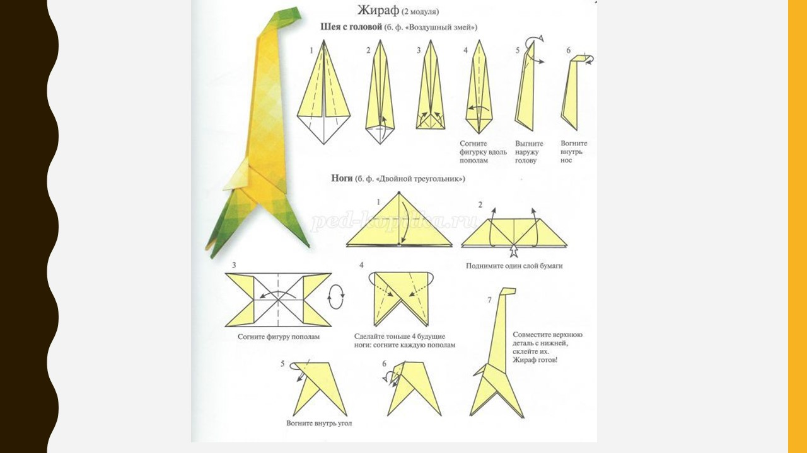

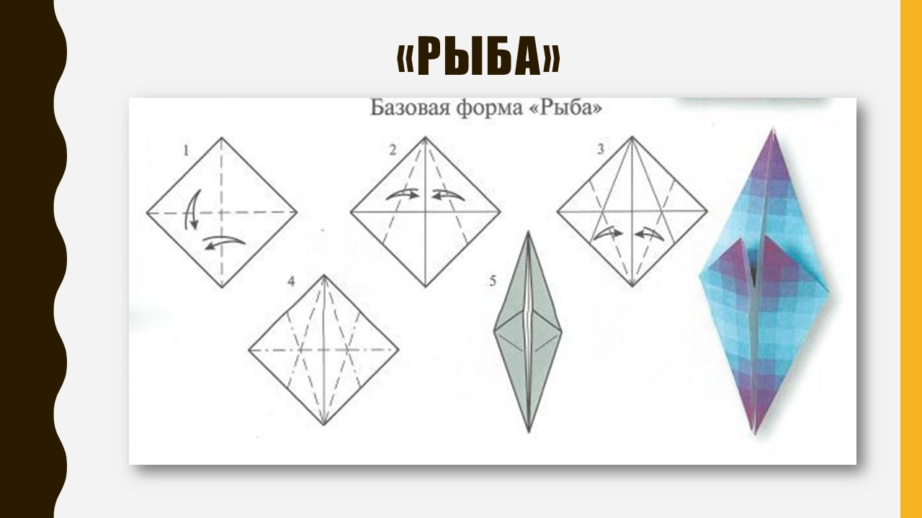

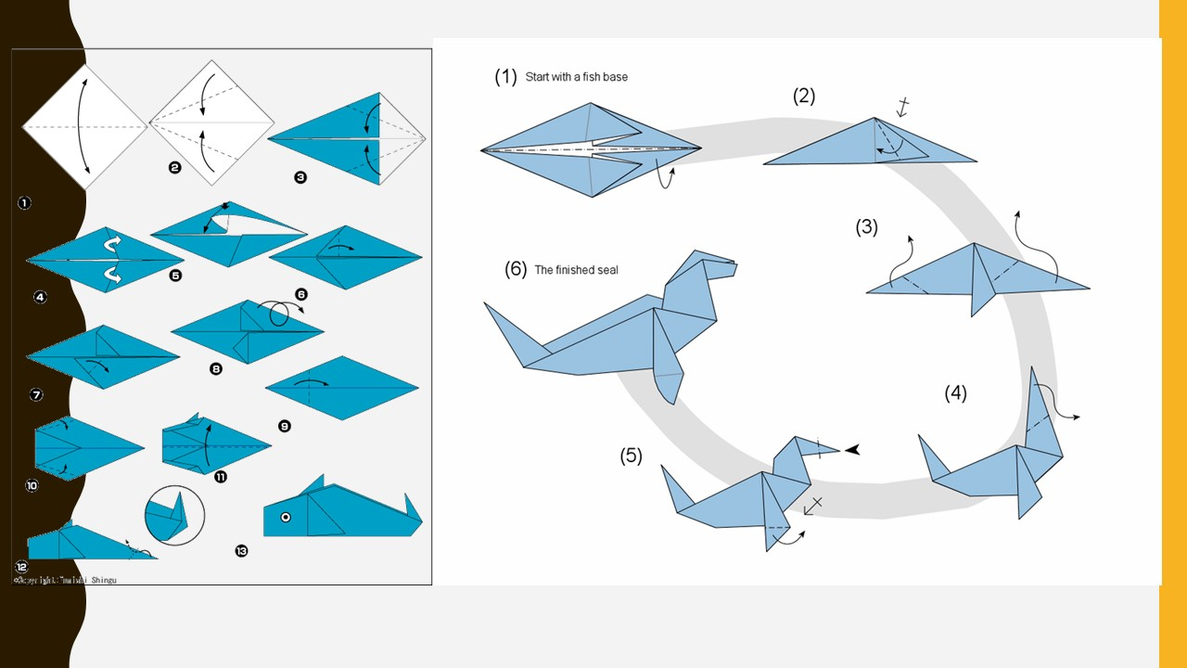

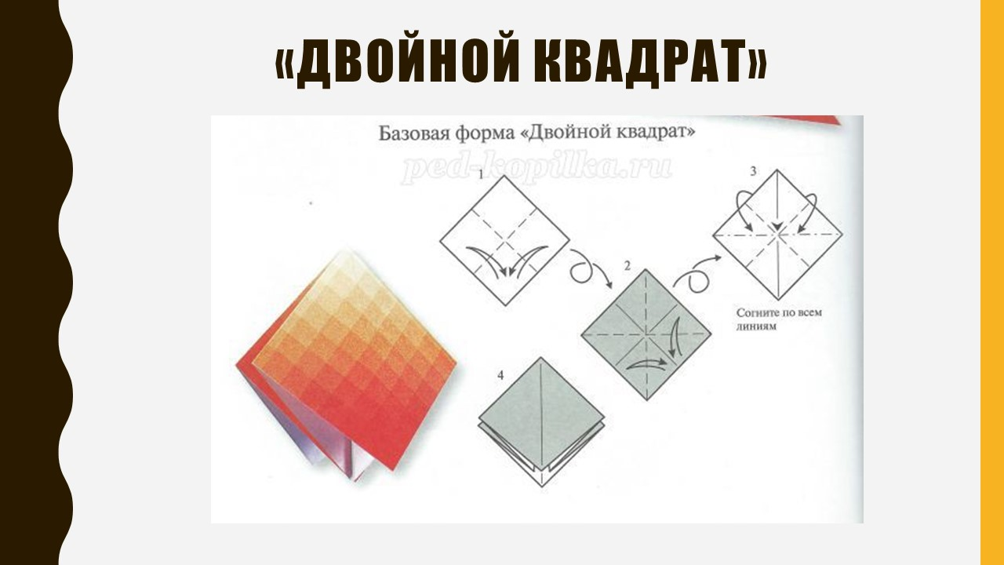

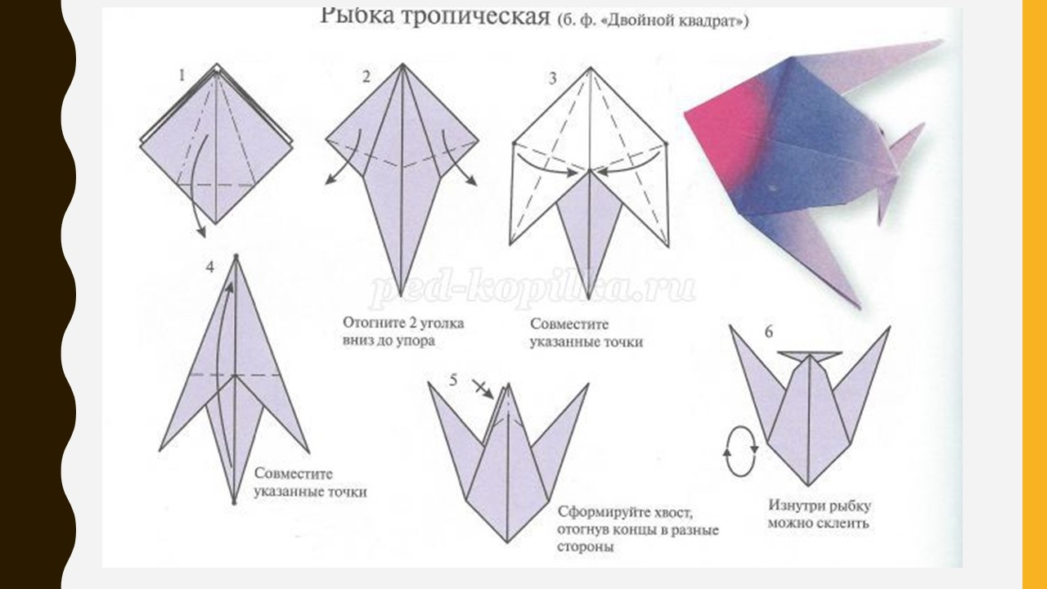

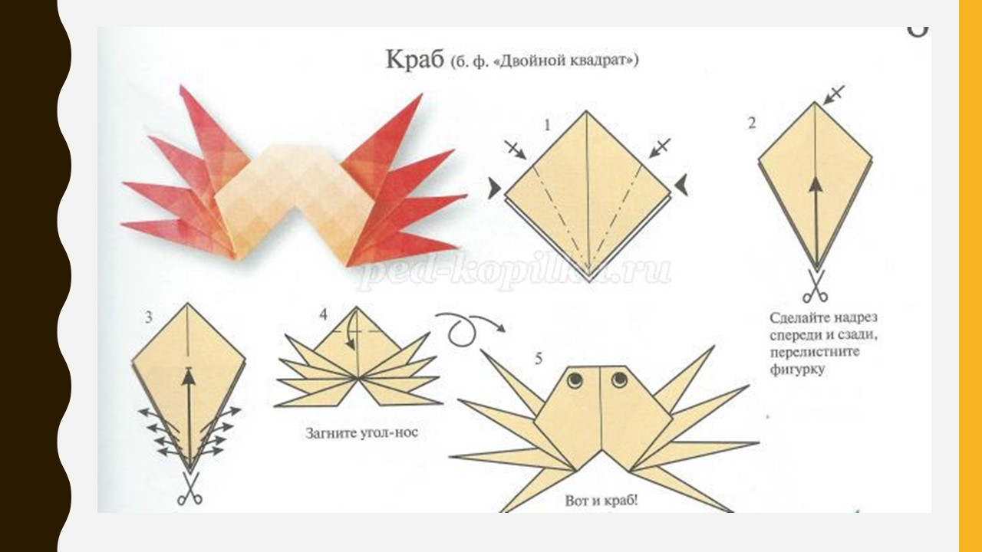
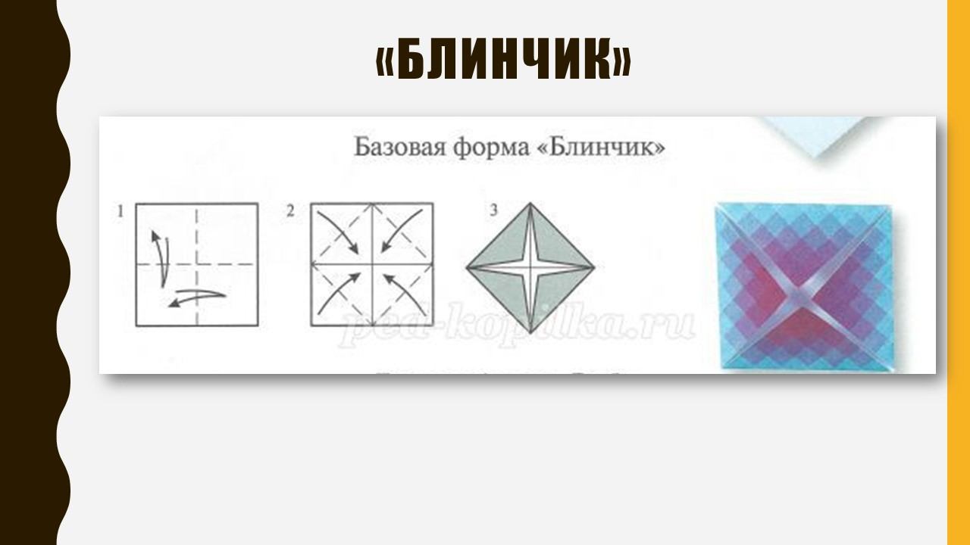

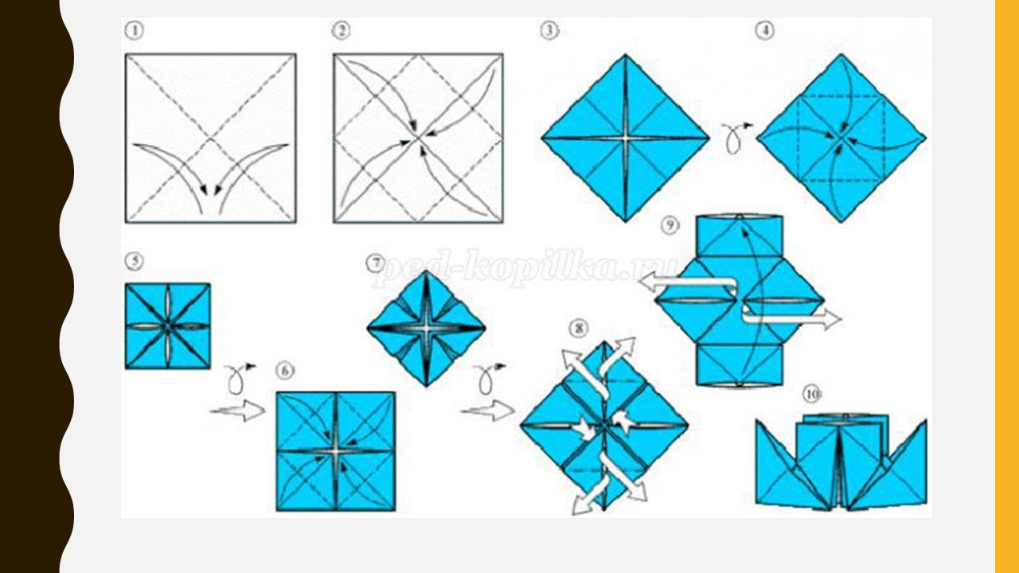

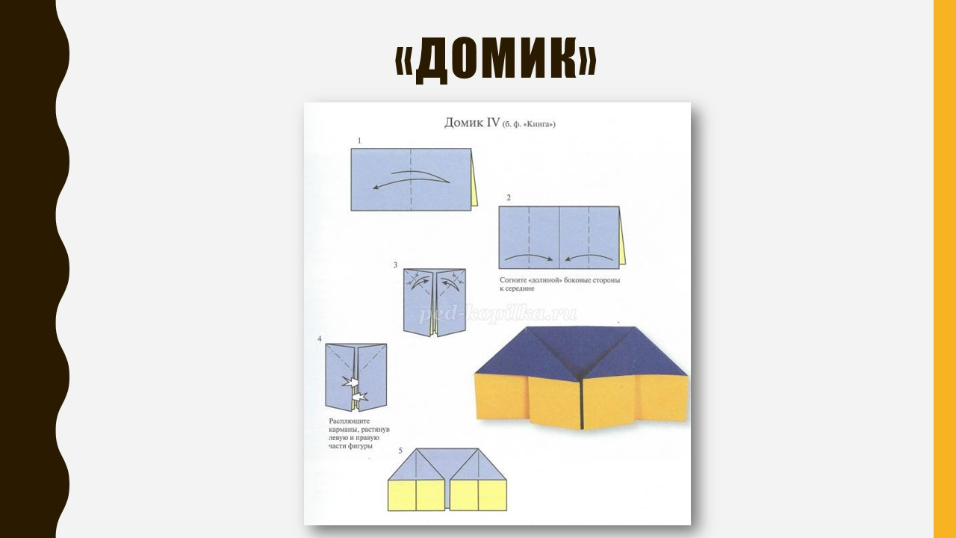

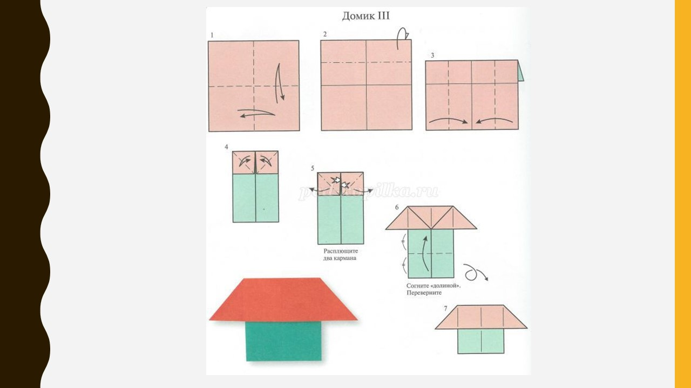

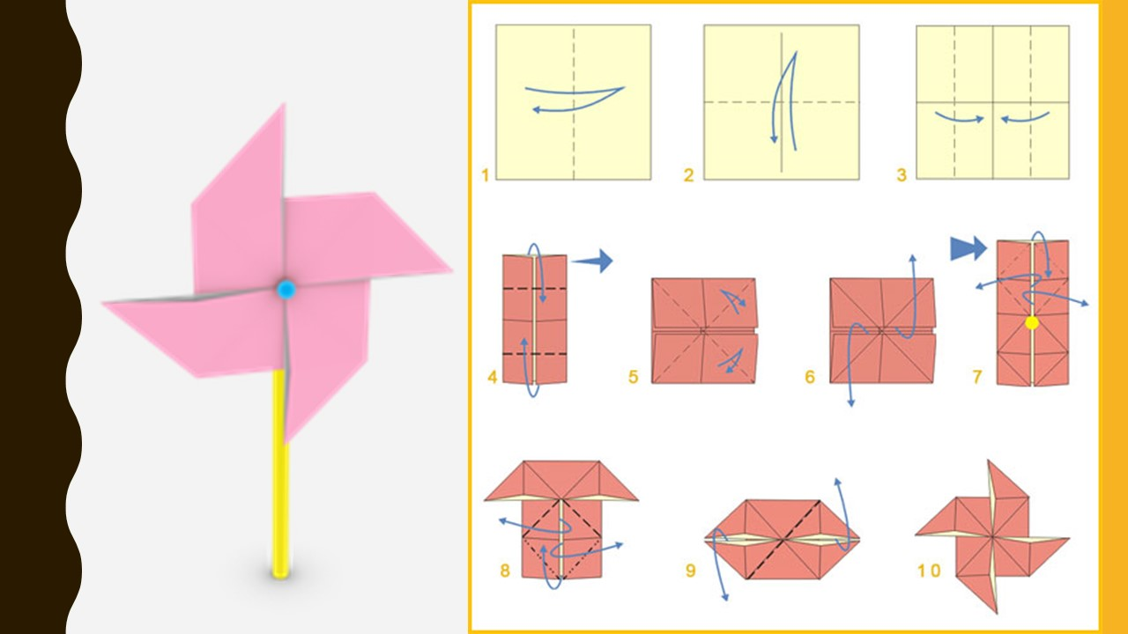

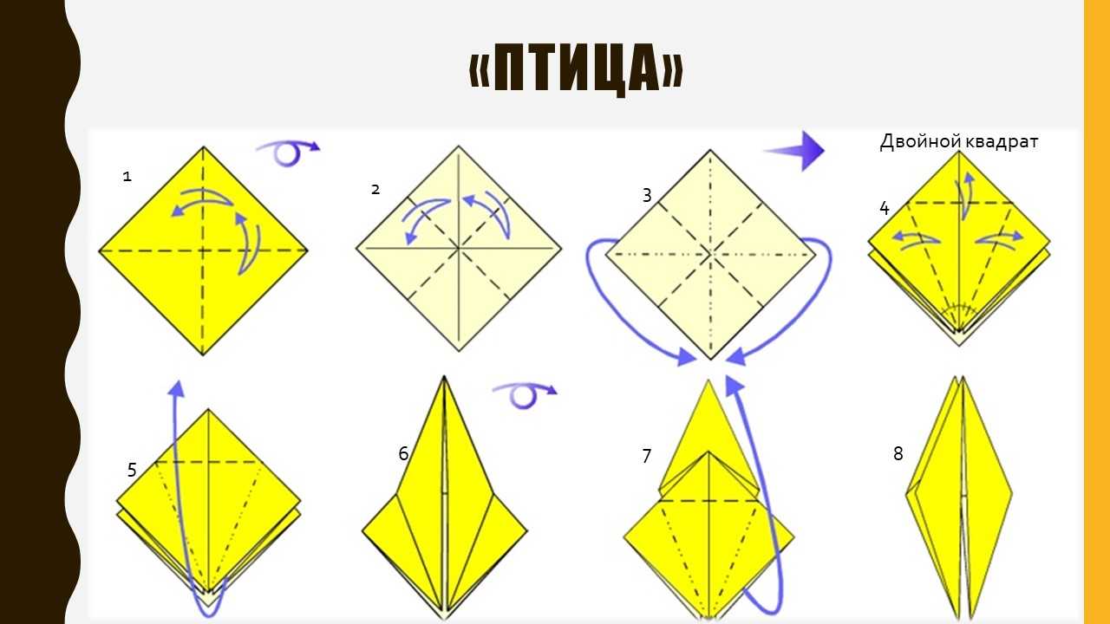
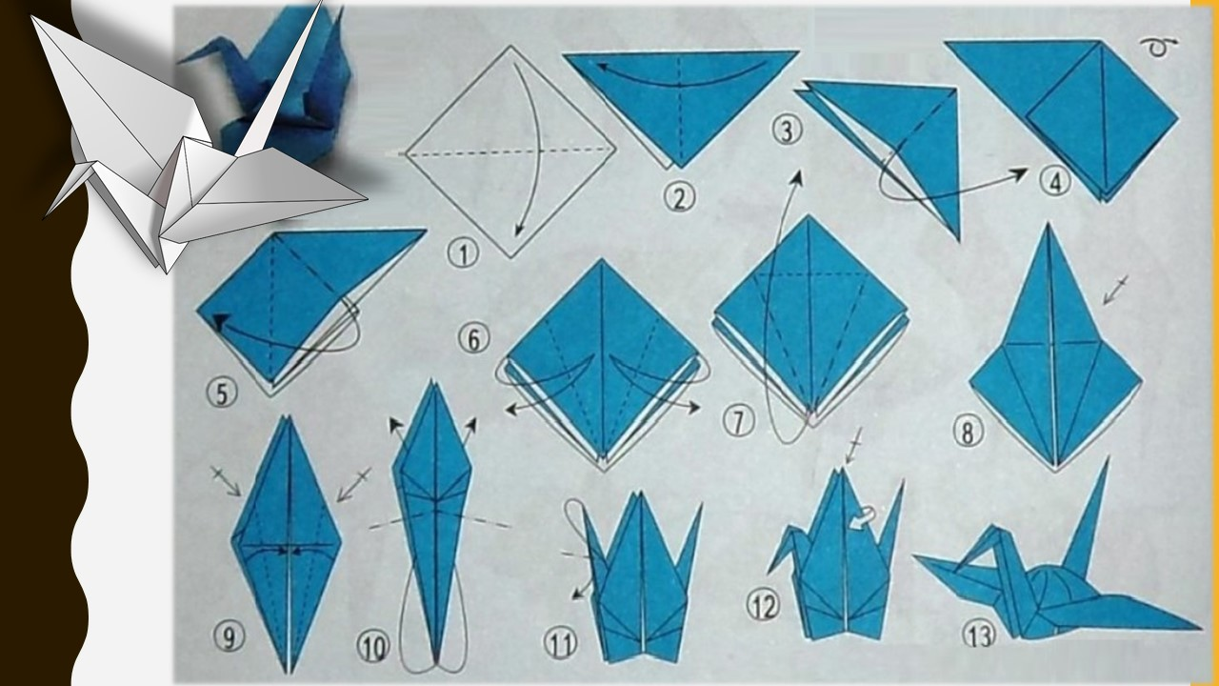

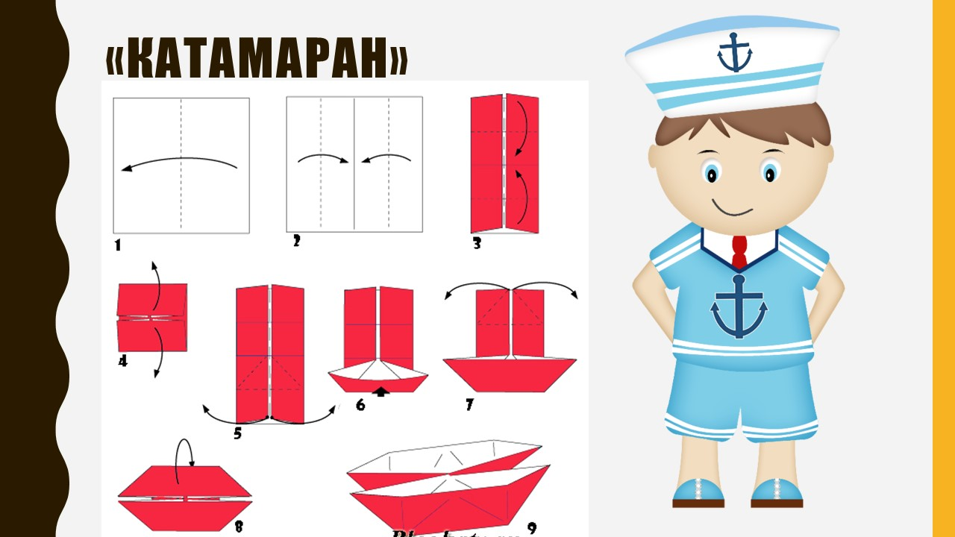

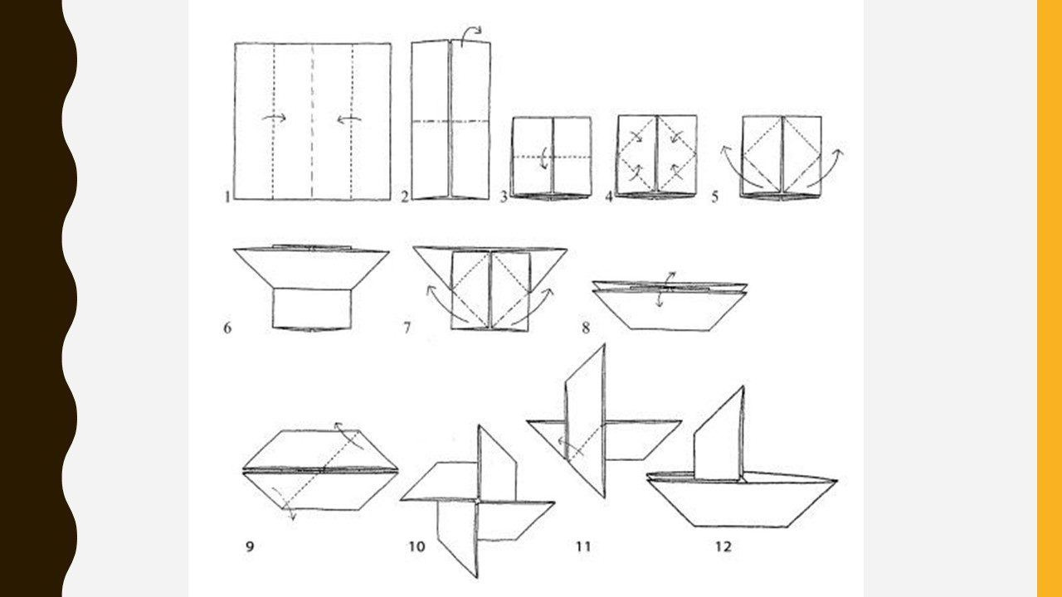
Заключение
На пути развития стоит множество препятствий, то как человек с ними справляется, отражается внутри него. Вырабатывая качество упорства делать шаг за шагом, не отступая, не бросая все на полпути, мы аккумулируем колоссальный резерв для будущих достижений и расширяем свои возможности.
Таким образом двигаясь от общего к частному, оригами один из возможностей показать и проявить себя. Добившись хороших результатов тут, имея опыт успеха, ребенок увереннее будет искать и добиваться хороших результатов в другом не менее, а может и более важном для жизни деле.
Поэтому необходимо делать так что бы предоставляемый материал на занятиях был доступен, понятен и отвечал современным тенденциям, только так зародится интерес, а за ним появится результат.

Список литературы:
1. Кочеткова Г.Г. Развитие пространственного мышления младших школьников.- Начальная
школа. - 1996. - № 12.
2. Путляева Л.В. Развиваем мышление.- Начальная школа.-2007.-№18.
3. Афонькин С.Ю., Афонькина Е.Ю. Уроки оригами в школе и дома.- М.: Аким, 1995.
4. Сержантова Т. Б., Оригами. Новые модели. М.:Айрис-Пресс, 2004.
5. Зеленина Е. Л. Играем, познаём, рисуем.- М.; Просвещение, 1996.

Интернет источники:
1. Базовые формы. http://origamka.ru/bazovye-formy/94-bazovye-formy.html
2. Базовые формы оригами. http://izobretaika.in.ua/origami/bazovye-formy-origami/
3. http://infourok.ru/material.html?mid=47666
4. http://stranaorigami.ru/sborka-origami-tablica-vzaimosvyazi

